A partir del mes de Agosto de 2023 se habilitará en las terminales de juego la posibilidad de
realizar apuestas "SORPRESA" para todas las modalidades de La Quiniela.
Esta nueva forma de jugar le permitirá realizar apuestas de Quiniela utilizando “plantillas” que ya están predefinidas en el sistema. Las "plantillas" (o “tipos de apuestas”) ya tienen definida la cantidad de apuestas, cifras e importe. En cambio, los números apostados serán elegidos por el sistema al azar.

Para comercializar apuestas de Quiniela “SORPRESA” los pasos son:
- Seleccionar en la terminal de juego la modalidad de la Quiniela en la cual se desea realizar la apuesta (por ejemplo, Quiniela Nocturna).

- En la pantalla desde la cual se ingresan habitualmente las apuestas aparecerá un nuevo ícono, con desde el cual se podrá acceder a realizar apuestas “SORPRESA”.
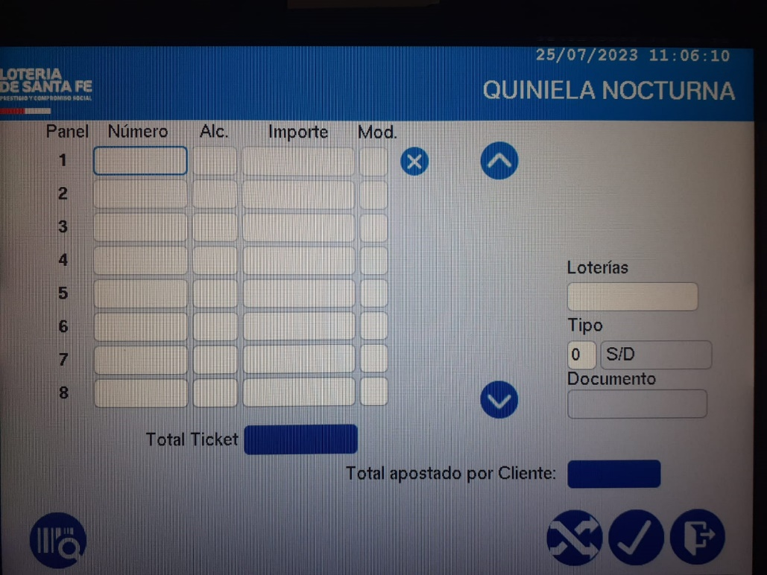

- Al seleccionar este ícono se abrirá la siguiente pantalla:
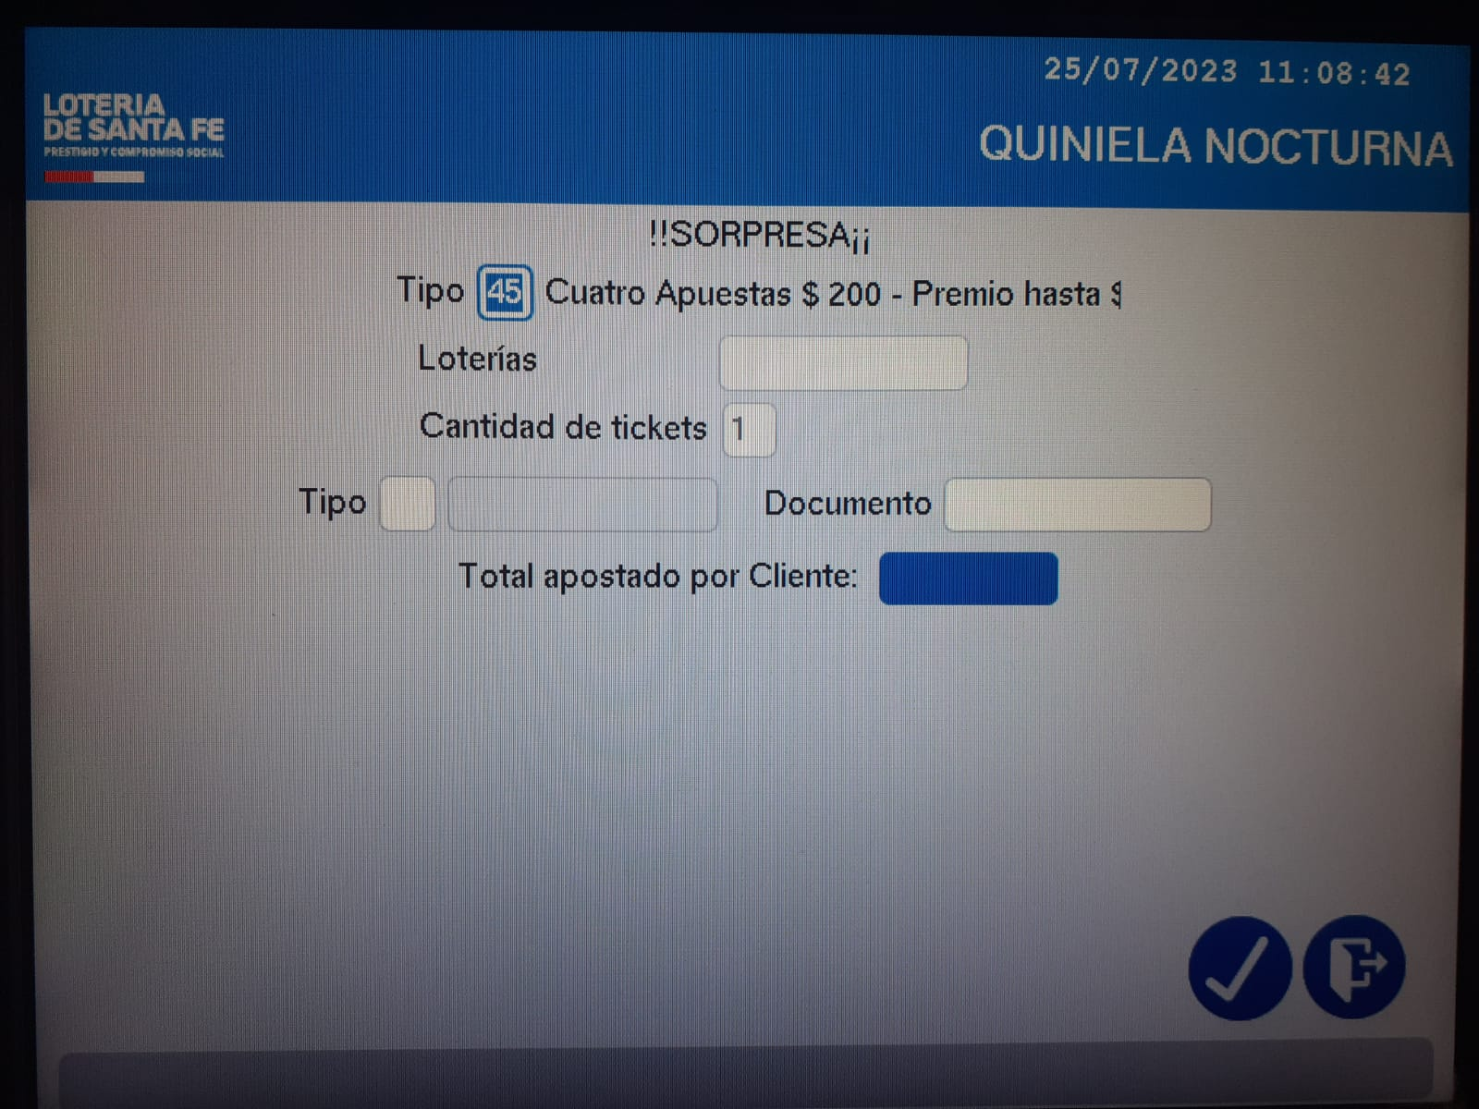

- Tocando sobre el campo “TIPO [ ]” se desplegará una pantalla con todas las “Plantillas” o “Tipos de Apuestas” disponibles
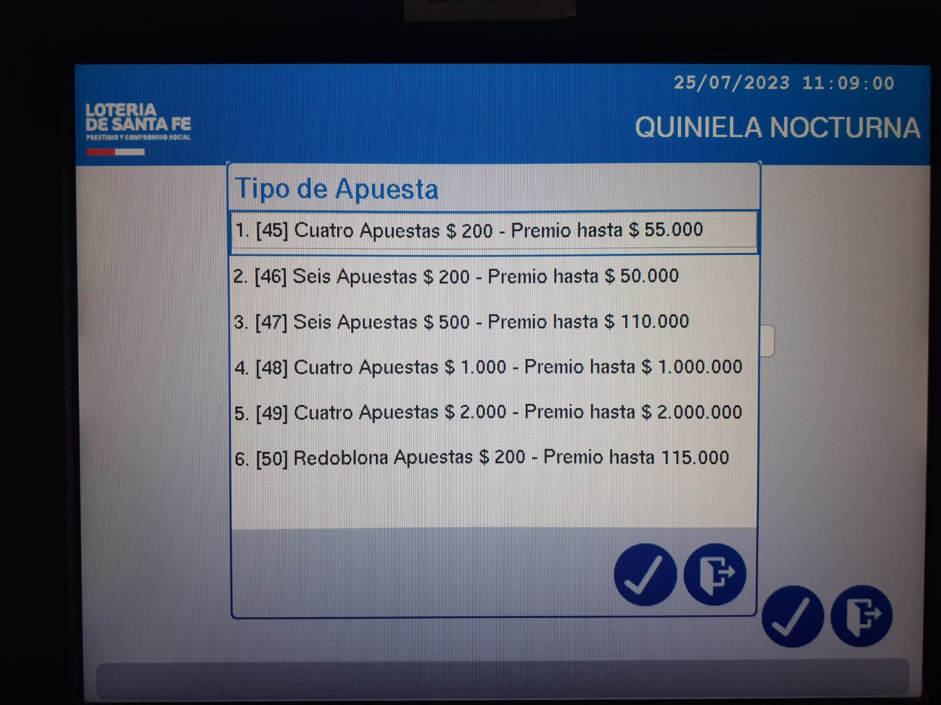

- Una vez seleccionado el tipo de apuesta, se deben ingresar la/las lotería/s elegidas por el apostador. También tiene la opción de ingresar tipo y número de documento.

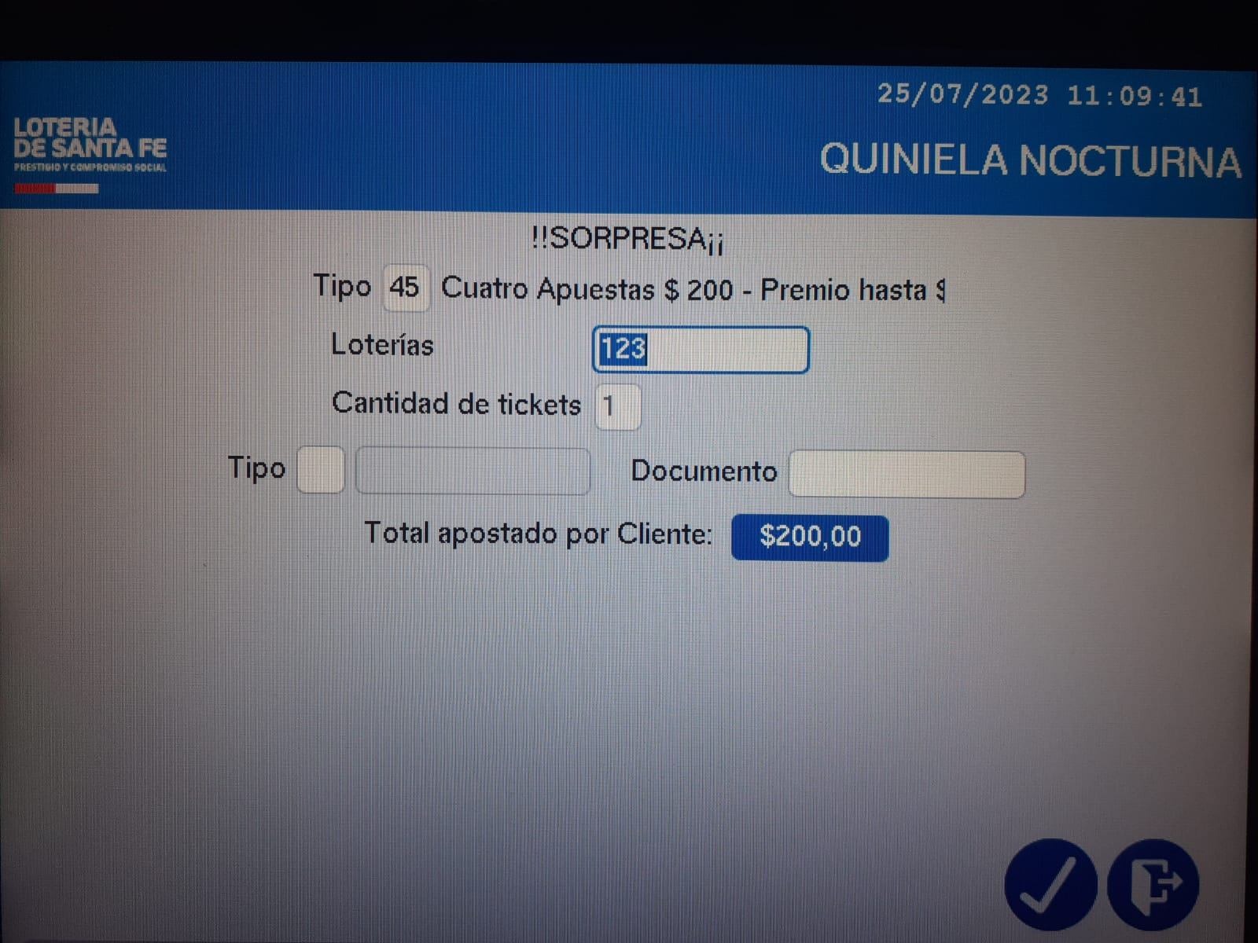

- Al confirmar la apuesta , se emitirá el ticket con los números seleccionados al azar.
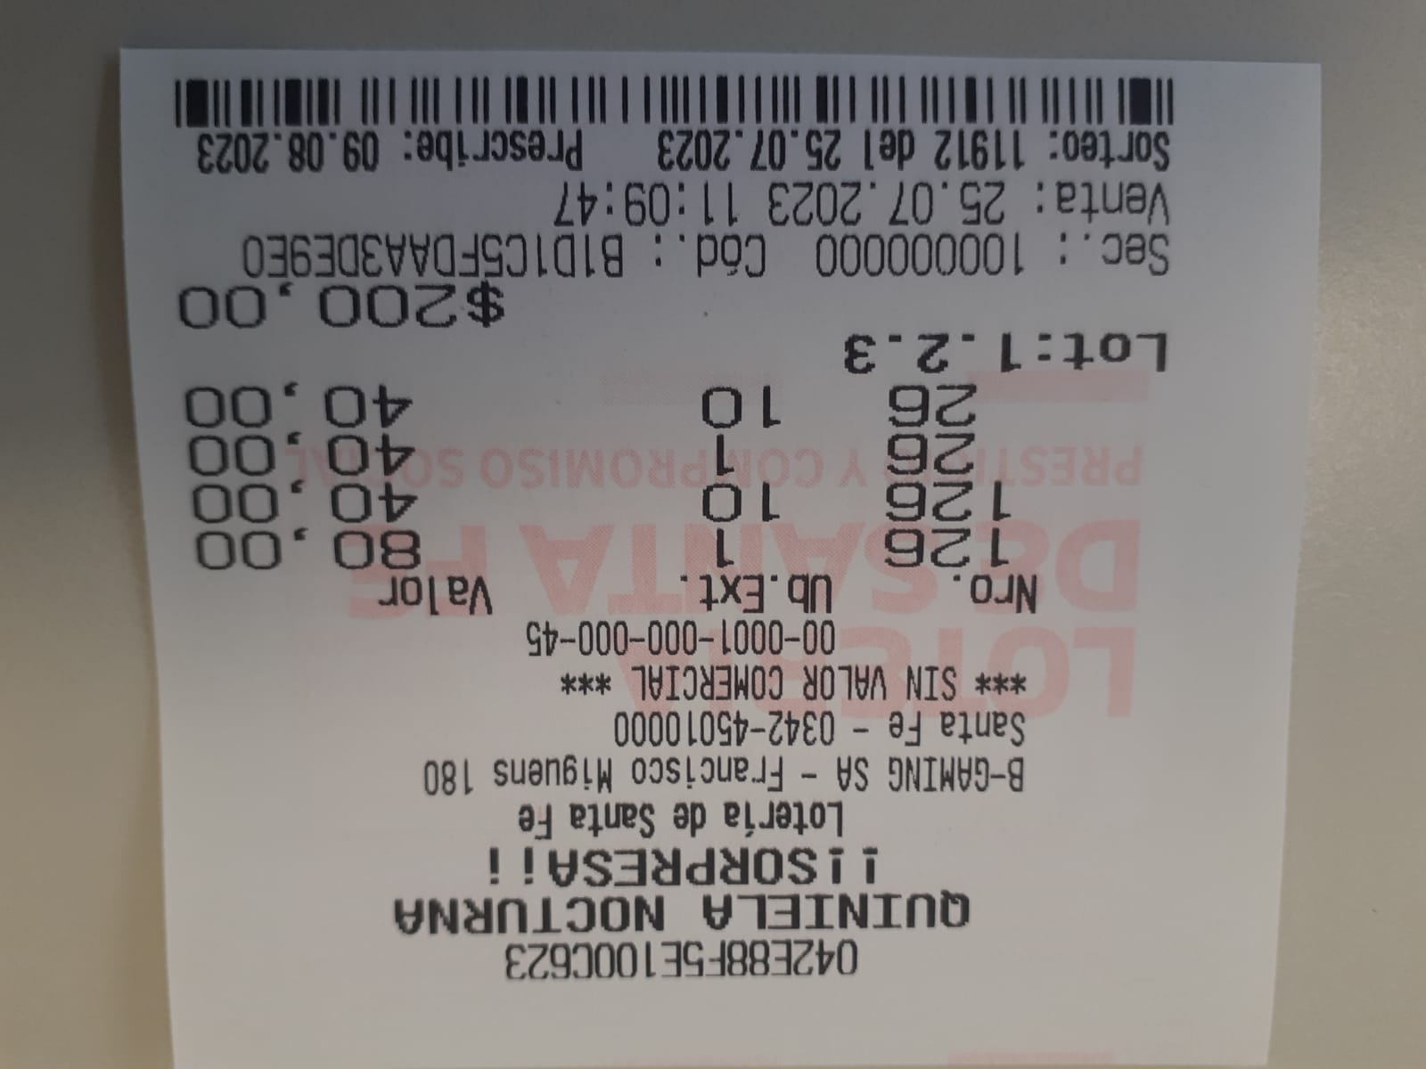

Las “Plantillas” definidas son las siguientes.
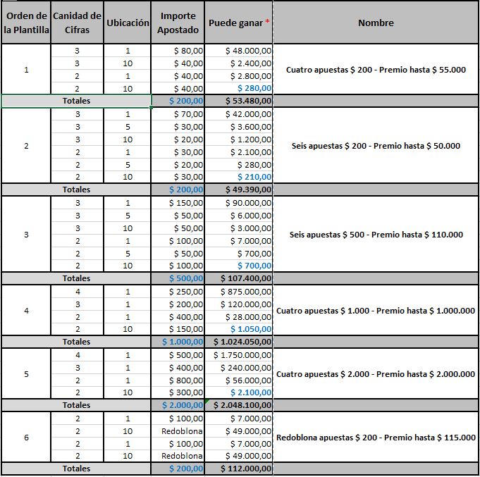

(*) - Importe calculado jugando a una sola lotería y sin repeticiones en el extracto.
Para tener en cuenta:
*- Las apuestas realizadas se pueden cancelar dentro del tiempo estipulado para las Quinielas.
*- Los tickets se pueden repetir para cualquiera de las modalidades de Quiniela utilizando el lector de la máquina.

